СПРОСИТЬ ПРО ТИПЫ КОНТЕНТА И ПРО ВХОД И ПРО ФОРМЫ ВХОД, КОММЕНТАРИЙ, АДМИН ПАНЕЛЬ

LostFilm семестровая работа номер 1

Страница каталог всех фильмов

<https://www.lostfilm.tv/movies/>

Вверху страницы картинка это ссылка на страницу фильма, она у меня не кликабельная

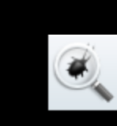

Кнопка если нашли баг – не верстаю даже



Поиск кликабельный но не работает

Переключение между типами контента опционально, просто лень для каждого типа заполнять данные

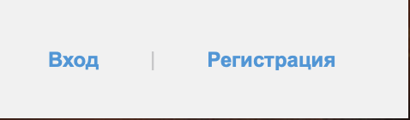

Регистрация не верстаю

Вход попадаем на такую страницу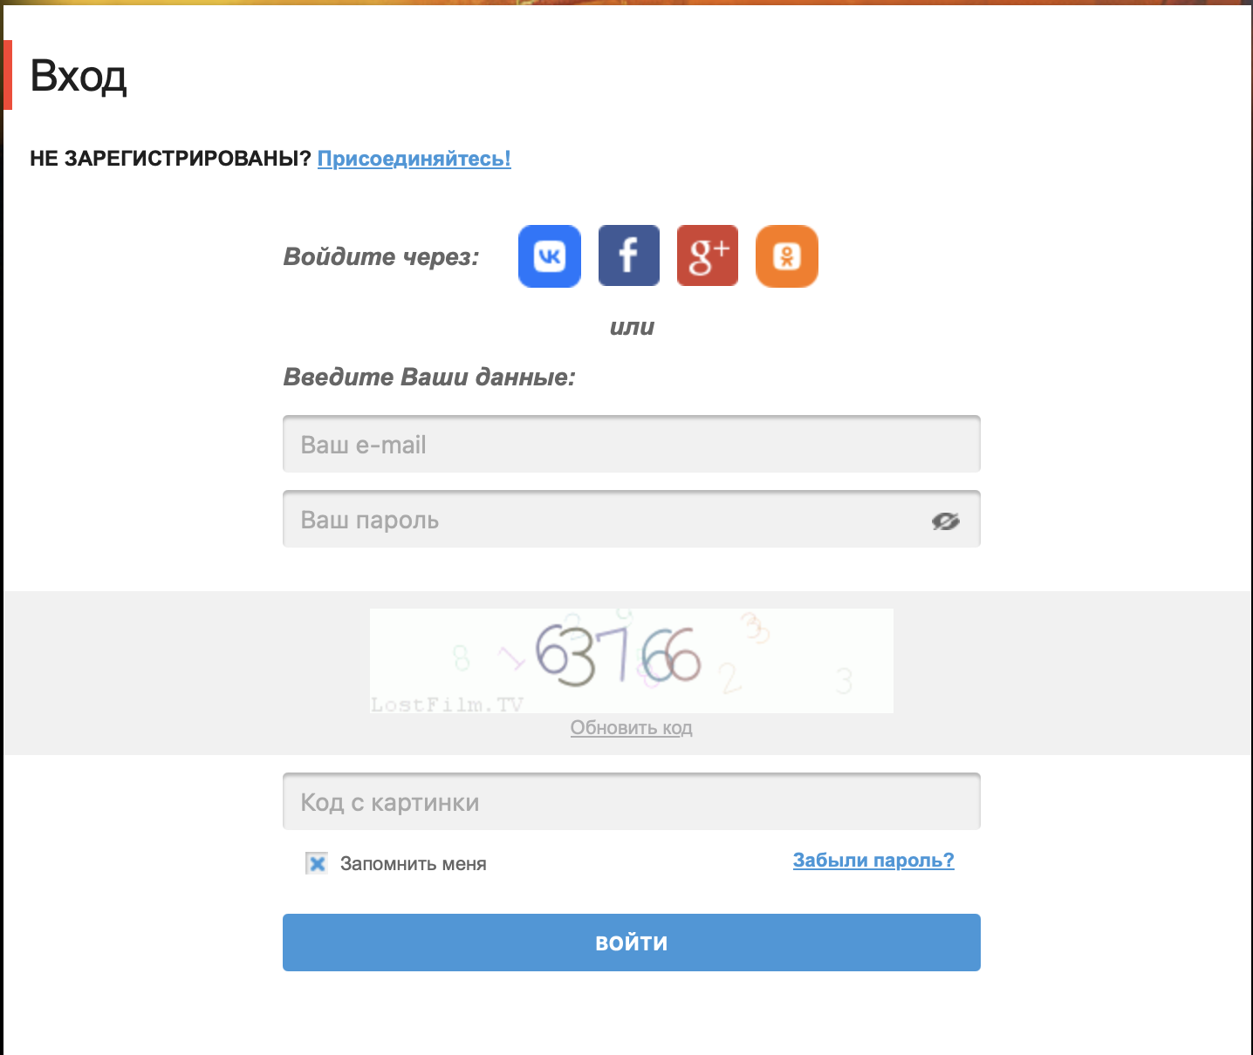

Тут Присоединяйтесь это синий текст

Войдите через картинки просто

Email, Password можно заполнить

Код с картинки нет полей таких

Запомнить меня сохраняет куки с данными и все такое

Забыли пароль синий текст с подчеркиванием (не кликабельно) или его вообще нет

Войти рабочая кнопка по нажатию на нее, если все хорошо попадаем на главную страницу где вместо окошка «войти | регистрация» будет окошко

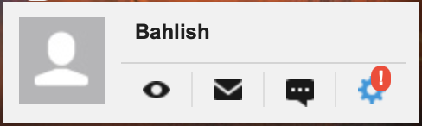

Ничего не кликабельно, просто чтобы показать что мы вошли и еще у настроек обычная иконка черная, а не синяя с красной фигней



Эту кнопку не верстаю

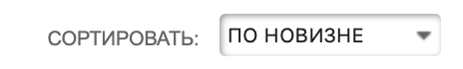

Не верстаю

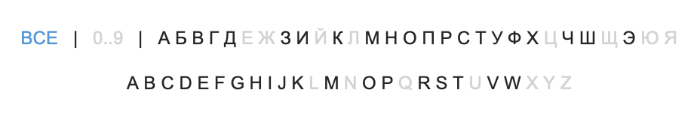

Это не работает

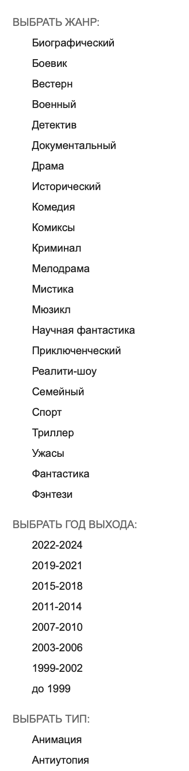

Фильтрация по всяким факторам делаю только по жанрам

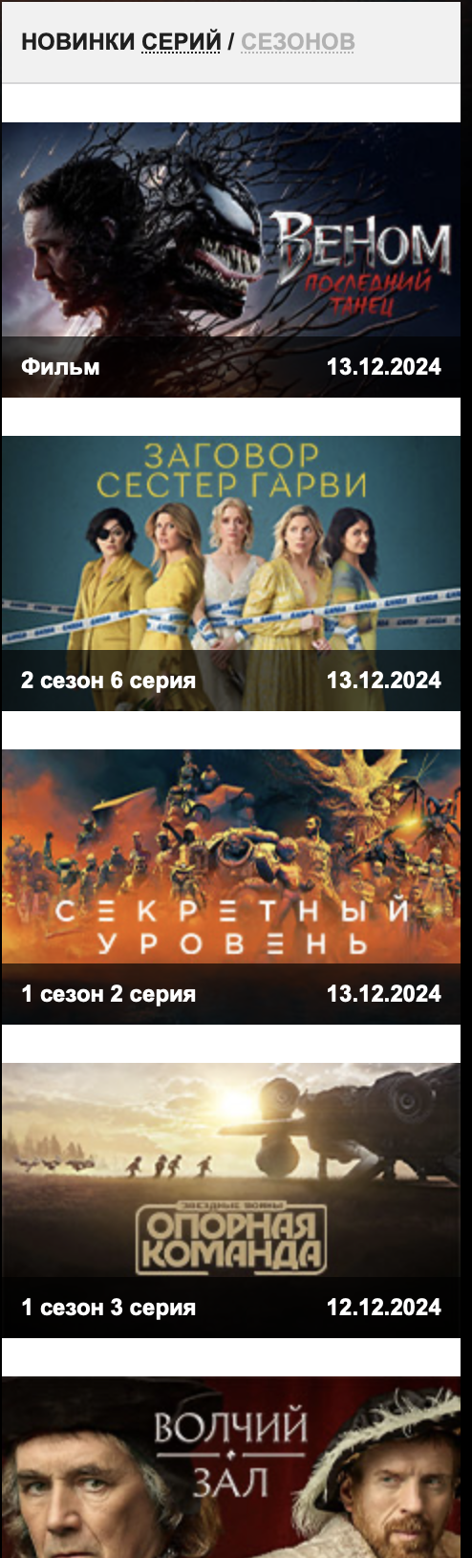

Это если не придумаю какие таблички в бд сделать, то это из бд будет загружаться, если придумаю, то не будет и просто статично будет



Не работает, просто текст

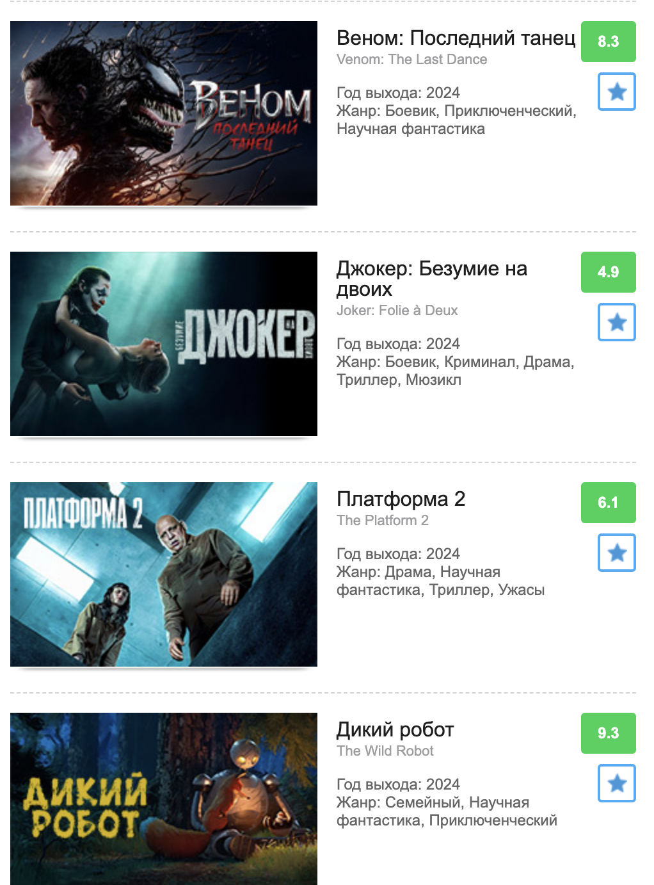

Фильмы в каталоге

Кнопка добавить в избранное не отображается если не авторизован пользователь

Пагинации нет, новые фильмы просто добавляются в общий список

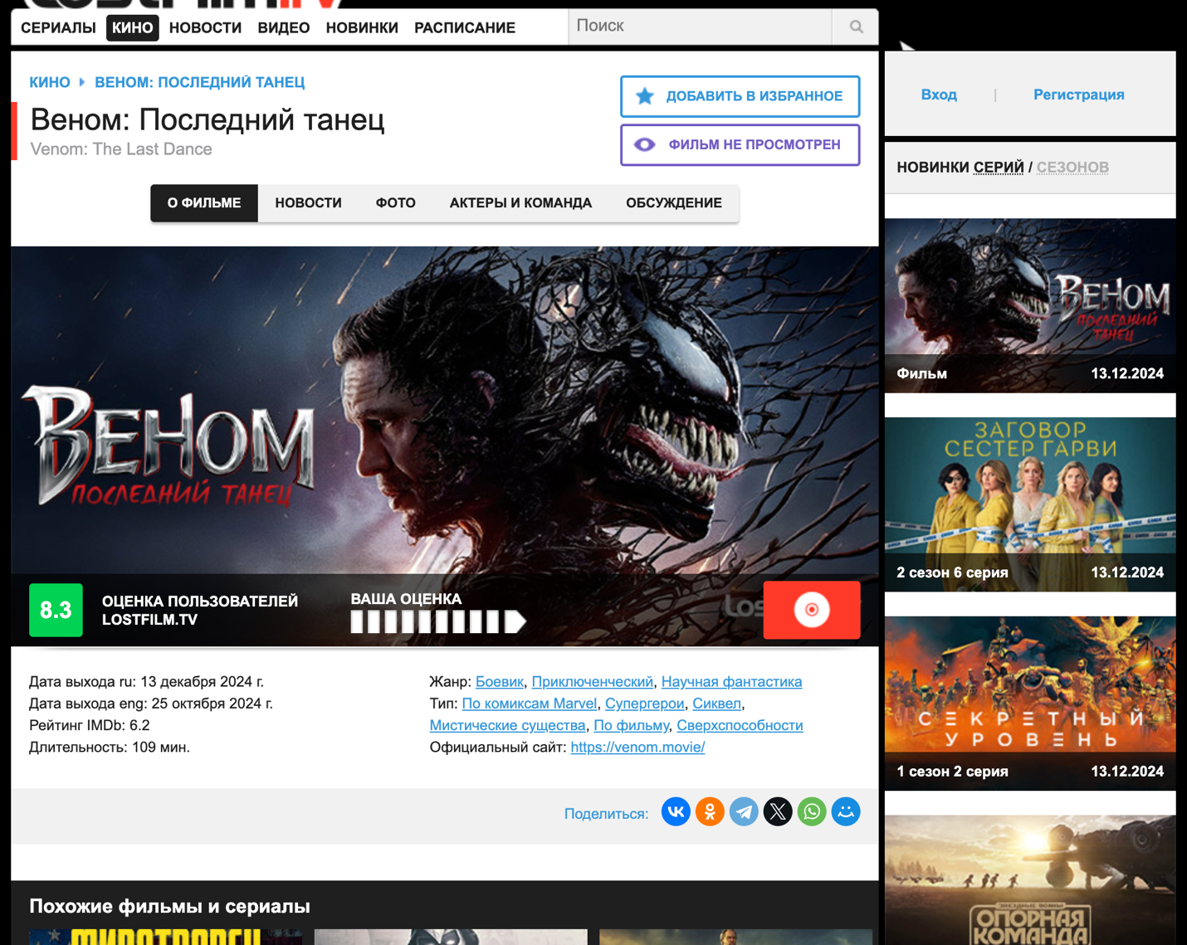

Страница фильма

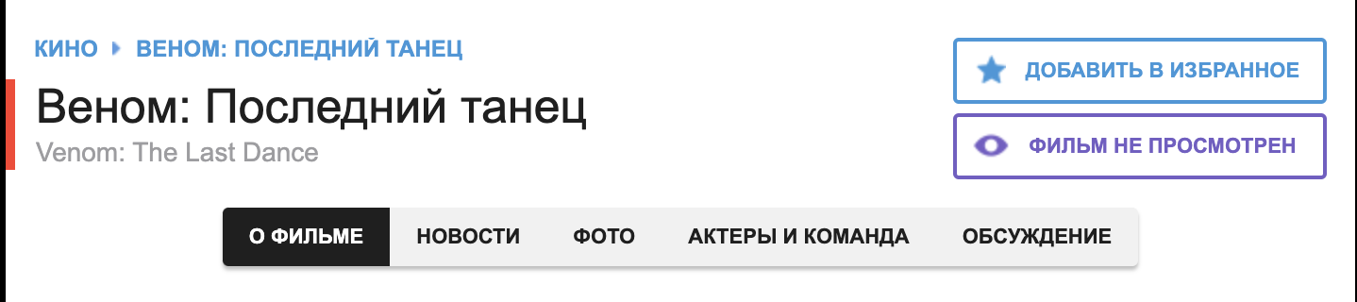

Добавить в избранное уже описал как будет работать

Просмотрен/не просмотрен просто блок, нет функционала

Не верстаем путь до фильма

О фильме, новости и т.д. не кликабельно, но при наведении меняется цвет

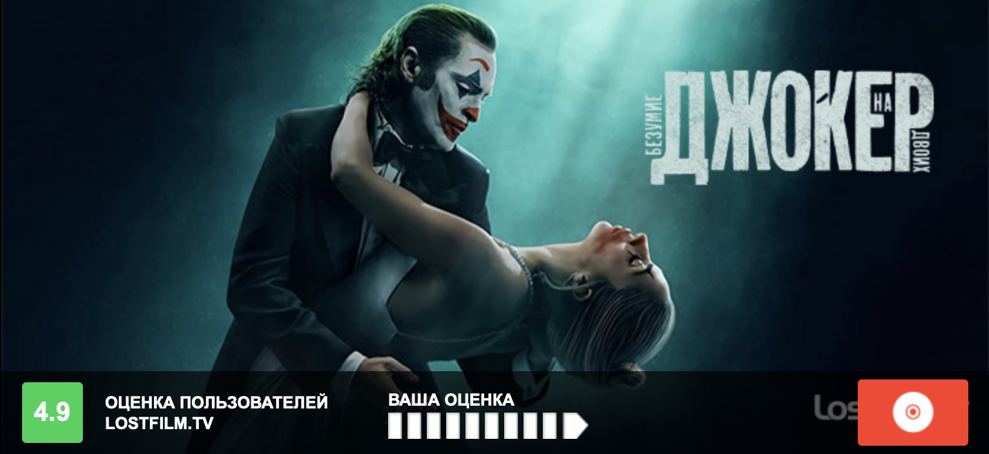

Тут оценка у них очень тупо сделана, но в целом вроде не сложно такое сделать, так что сделаю анимацию, но учет работать не будет (а то там по-хорошему среднее надо считать и вообще обновлять рейтинг у фильма и все прочее) без анимации

На сайте кнопка с диском ведет на скачивание, я такое делать не буду, просто картинка будет

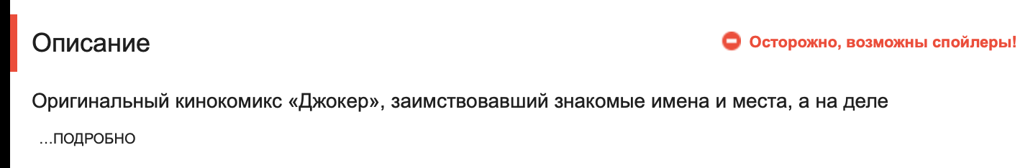

Загружается из бд сразу развернут

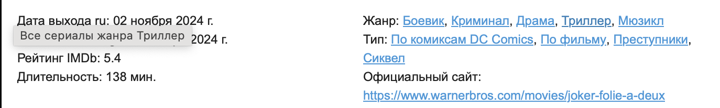

Дата, рейтинг и прочее из бд

Ссылки не работают

В описании ссылки на актеров не работают

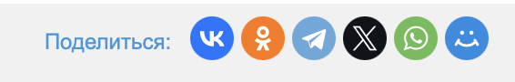

Это некликабельно, ну могу ссылки сделать на иконках чтобы перекидывало, но как будто разницы нет

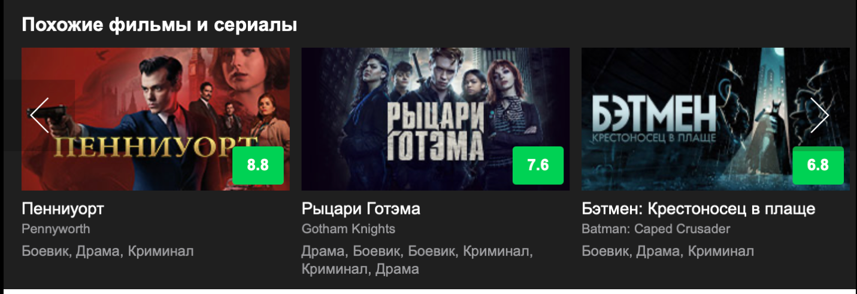

выкидываем

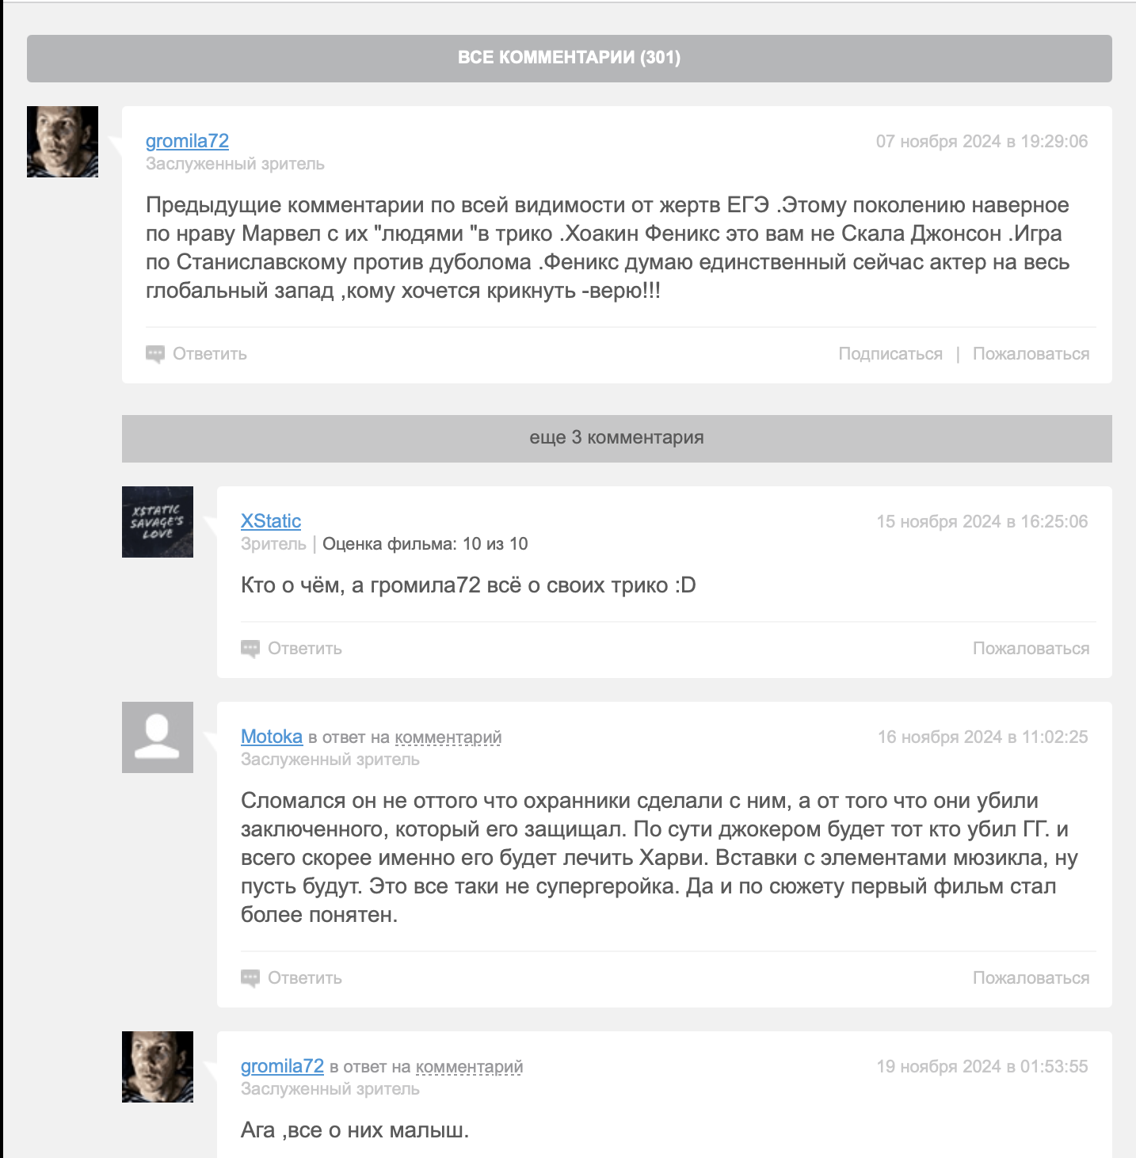

По желанию

Комментарии из бд прогружаем

Но функционал ответов делать не хочется, так что комментарии просто списком

Кнопка все комментарии ведет на отдельную страницу, так что она не работает

Ссылки на пользователя (ник) не кликабельные

Ответить/пожаловаться не кликабельные

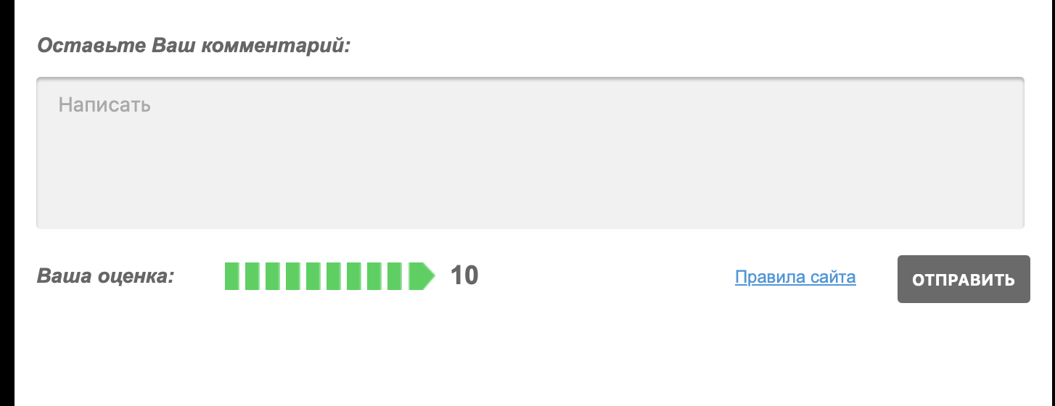

Внизу страницы, после всех комментариев это поле

Можно написать комментарий и по кнопке отправить, его отправить, после этого он в общем списке появляется в конце

Тут оценка работает и привязывается к комментарию

С верхней оценкой это никак не взаимодействует и никак на нее не влияет.

Правила сайта никуда не ведут

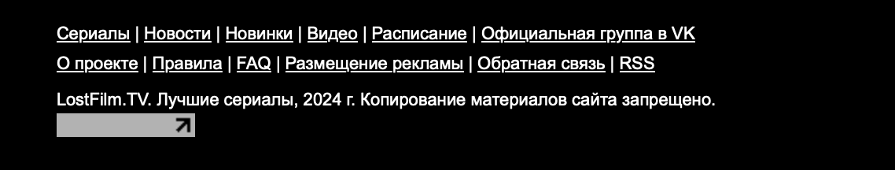

В футере ссылки никуда не ведут

Итак таблицы

Фильм

Комментарий

Пользователи